Présentation :
On suppose un attelage composé d’une voiture et d’une caravane, arrêtée dans une pente d’angle α par rapport à l’horizontale.
Le coefficient de frottement entre les roues et la route est de 0,6. Seules les roues arrière sont motrices.
Les dimensions manquantes seront relevées sur le dessin et l’échelle réelle est donnée par l’entraxe de 2,20m entre les roues.

partie A : Statique graphique
- On isole la caravane, faire le bilan des actions mécanique et appliquer le PFS en complétant le tableau. Justifier vos réponses :
Nom de l’action  Justification : | Point d’application | Direction | Sens | Norme
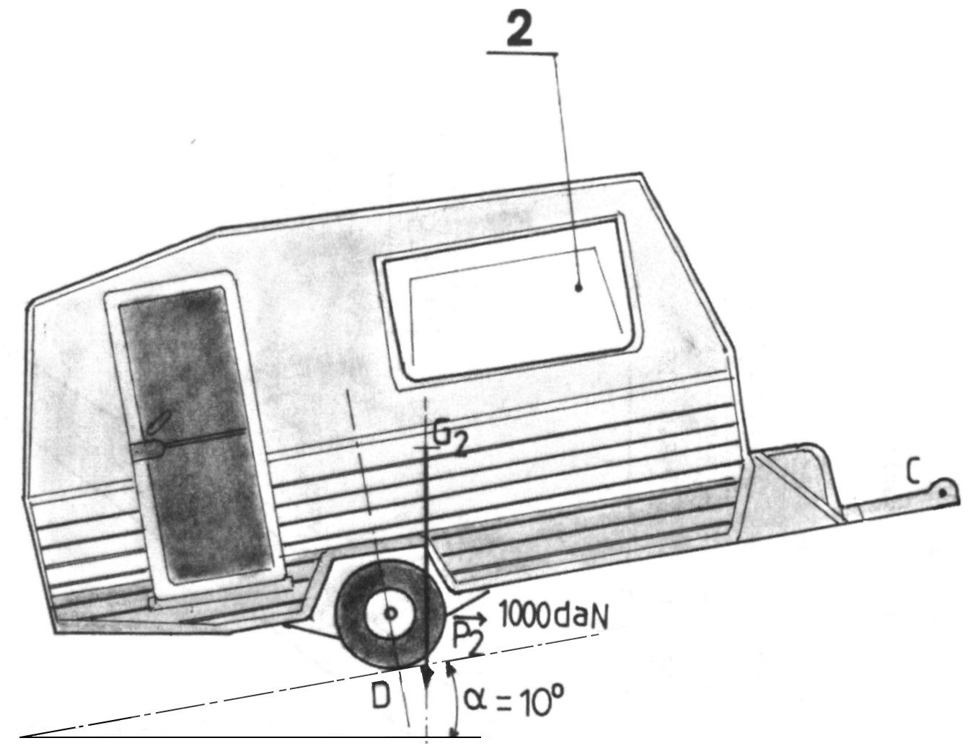
Dynamique des forces :
(Échelle des forces 1cm → 200 daN)

- On isole la voiture, faire le bilan des actions mécanique et appliquer le PFS en complétant le tableau. Justifier vos réponses :
Justification :

Nom de l’action | Point d’application | Direction | Sens | Norme

Dynamique des forces : (échelle des forces 1cm → 200 daN)
partie B : Vérification en statique analytique :
(Attention, prendre le repère X1, Y1, Z1 avec X1 parallèle à la pente.)

X1

Y1
X1

Isolement d’un système matériel
Le système que l’on isole est la caravane :

Bilan des AM extérieures exercée sur la caravane (2):
Les AM extérieures exercées sur (2) sont au nombre de 3. Pour chacune d’entre elles, écrivez le torseur de l’AM au point qui vous semble le plus judicieux (facilité d’écriture) en remplaçant les inconnues par des lettres (X, Y, Z et L, M, N) :

AM de la pesanteur sur la caravane : | AM du sol sur la caravane : | AM du la voiture sur la caravane :

Ecriture de tous les moments en un même point
En vous aidant de votre cours sur les AM, déterminez le moment de chacune des AM par rapport au point C. Mesurer les valeurs de distance inconnues sur le dessin, attention à l’échelle.

Réécrivez alors chacun des torseurs d’AM extérieures au point C :

AM de la pesanteur sur la caravane : | AM du sol sur la caravane : | AM du la voiture sur la caravane :

Application du P.F.S.
Ecrire le P.F.S :

Cette égalité se traduit par 6 équations que vous allez écrire :

→ 3 pour la résultante : | Sur x :  Sur y :  Sur z :
→ 3 pour le moment : | Sur x :  Sur y :  Sur z :

En résolvant le nouveau système d’équation, déterminez les inconnues et écrivez les torseurs jusqu’alors incomplets :

AM de la pesanteur sur la voiture : | AM du sol sur la voiture  (roue arrière) : | AM du sol sur la voiture  (roue avant) :
AM de la caravane sur la voiture :

Isolement d’un système matériel
Le système que l’on isole est la voiture.

Bilan des AM extérieures exercée sur la voiture (1):
Les AM extérieures exercées sur (1) sont au nombre de 4. Pour chacune d’entre elles, écrivez le torseur de l’AM au point qui vous semble le plus judicieux (facilité d’écriture) en remplaçant les inconnues par des lettres (X, Y, Z et L, M, N) :

AM de la pesanteur sur la voiture : | AM du sol sur la voiture  (roue arrière) : | AM du sol sur la voiture  (roue avant) :
AM de la caravane sur la voiture :

Ecriture de tous les moments en un même point
En vous aidant de votre cours sur les AM, déterminez le moment de chacune des AM par rapport au point C. Mesurer les valeurs de distance inconnues sur le dessin, attention à l’échelle.

Réécrivez alors chacun des torseurs d’AM extérieures au point C :

AM de la pesanteur sur la voiture : | AM du sol sur la voiture  (roue arrière) : | AM du sol sur la voiture  (roue avant) :
AM de la caravane sur la voiture :

Application du P.F.S.
Ecrire le P.F.S :

Cette égalité se traduit par 6 équations que vous allez écrire :

→ 3 pour la résultante : | Sur x :  Sur y :  Sur z :
→ 3 pour le moment : | Sur x :  Sur y :  Sur z :

En résolvant le nouveau système d’équation, déterminez les inconnues et écrivez les torseurs jusqu’alors incomplets :

AM de la pesanteur sur la voiture : | AM du sol sur la voiture  (roue arrière) : | AM du sol sur la voiture  (roue avant) :
AM de la caravane sur la voiture :

Comparer vos résultats avec la détermination graphique :

